Plan de Trabajo Propuesto
Proyecto "Desarrollo de Sistema Monitoreo de Movimiento".

1. Responsable: Ing. Marcelo dos Anjos.
2. Empresa – Anjos Ingeniería y Sistemas.
3. Airspace Defense Group.(www.airspacedefense.org).
4. Región: Asunción - Núcleo: Paraguay PY.
5. Periodo: 3 a 4 meses 08-09/2020 12/2020.
6. Validad: 7 dias.
7. Contextualizar:

Monitoreo

Desarrollo de un Sistema de Control y Monitoreo de Pasaje o Movimiento, en portas pasa hombres de barcazas.

7.OBJETIVOS

7.1.GENERAL:

La instalación de una serie de sensores, combinado con una red IoT, permite monitoreo de manera inteligente y a distancia la calidad de Movimiento, representando para el propietario una efectiva herramienta de control, seguimiento y anticipación de acciones correctivas.
7.2. Específicos:

Diseño, desarrollo y construcción de sensores inteligentes, que operan en una red autónoma, y que pueden hacer control de Pasaje, así como su Monitoreo.

8.METODOLOGÍA

- Selección y sistematización de toda la información disponible sobre la región o Ambiente de operación.
- Análisis y diagnóstico construido con las mediciones locales de la situación reciente, en la región, o ambiente, a varias escalas;
- El método previsto es el interactivo e investigador, para que haya un mínimo de consenso sobre los caminos a seguir avanzar hacia un mayor desarrollo con mayor velocidad, en la región.
- Análisis del modelo y resultados, para contribuir y Subvencionar la adecuación y el uso de instrumentos y mecanismos de acción como ejemplos: Plan de Desarrollo Regional Terrestre y Marítimo.

9.ETAPAS DE ATUAÇÃO

Ano I:

Etapa 1 (Agosto/Septiembre):(Pruebas in Campo):

- Discusión de Plan de Trabajo 2020 : ajustes y evaluación de
demandas específicas, así como todas mediciones en campo.

- Taller: Construcción de Aplicación Mobile . Para Celular
-Implementación de Prototipo de Placa Madre y TESTES.
- Presentación de un APP con de Todo Sistema de Monitoreo. (20 a 30 días para prototipo)

Etapa 2 (Octubre):
- Pruebas y alteración final de la placa de circuito de Módulo de Seguridad.
- Entrega de prototipos de 6 a MÓDULOS de Seguridad para pruebas in reales situaciones de uso.
- Propuestas de estudios, investigación y validación de prototipo.
-Producción de placa final.

Etapa 3 (Noviembre)
- Testes Generales e Upgrades.
- Pruebas y alteración final de la placa de circuito.

Etapa 4 (Deciembre):(Pruebas in Campo Finales)
- Testes Generales e Upgrades.
- Upgrade da Aplicación Mobile final.

I - Conclusión = PRODUCTOS ESPERADOS

Según el crono-grama presentado, los productos esperados son:

- 1 Relatorios (1 parcial a 15 días ,1 por mes );

- APP con Modulo de Seguridad y Monitoreo.

II - Conclusión = CRONOGRAMA FÍSICO

ETAPA | EMPEZA | TERMINA | Result | Device
ANO I -Etapa 1 | Agosto | Septiembre | Prototipo | Prototipo
Etapa 2 | Octubre | Octubre | Hardware Final | MODULO
Etapa 3 | Noviembre | Noviembre | APP Final | PRODUCTO
 | Diciembre |  | Tests and Upgrades | PRODUCTO  FINAL
 | APP y Modulo | LISTOS en | 20 días | Para Prototipo

III - Conclusión = CRONOGRAMA FINANCERO

Aciones | Valores | Cantidad | Total
APP y MODULO | 4.000 USS | 3 x mensual | 12.000 USS
 | Para 6 meses de | Auxilido de 2 | Ingenieros
 | 1.PAGO AO SER | FIRMADO EL | CONTRACTO.
Modulo 1 IP68 | Simplificado | Sin upgrade de Hardw | +- 15 USS
Modulo 2 IP68 | Avanzado | Puede ser Actualizado | +- 25 USS

Modulo 3 IP68 | Superior | Puede ser Adaptado a Otros Usos | +- 45 USS

IV - Conclusión = RESULTADO FINAL

*** APP para celular con Sistema de Control y Monitoreo de Movimiento en Portas de Barcazas.
*** Tiempo de Desarrollo 3 meses ***
-producción del producto final mínimo de 100 pecas..30 a 45 dias
-tiempo de duración de BATERÍA...dependiendo de cantidad de envíos de 6 meses a 3 anos...PUEDE SER RECARGABLE...
………………………………….

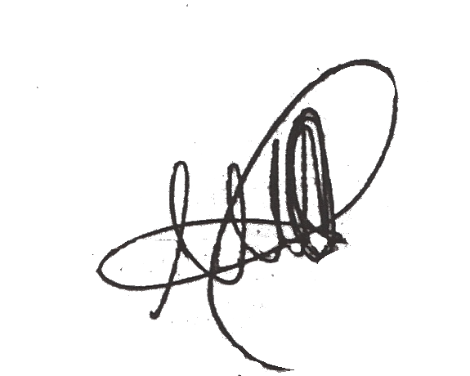

Asunción, 10 de Agosto de 2020.

Ing. Marcelo dos Anjos
CREA 2615467832 BRASIL
REG 2363 INSC 6724 OBRAS PUBLICAS PARAGUAY

